La Autoestima: Un Viaje Clínico, Biológico y Humano hacia el Bienestar

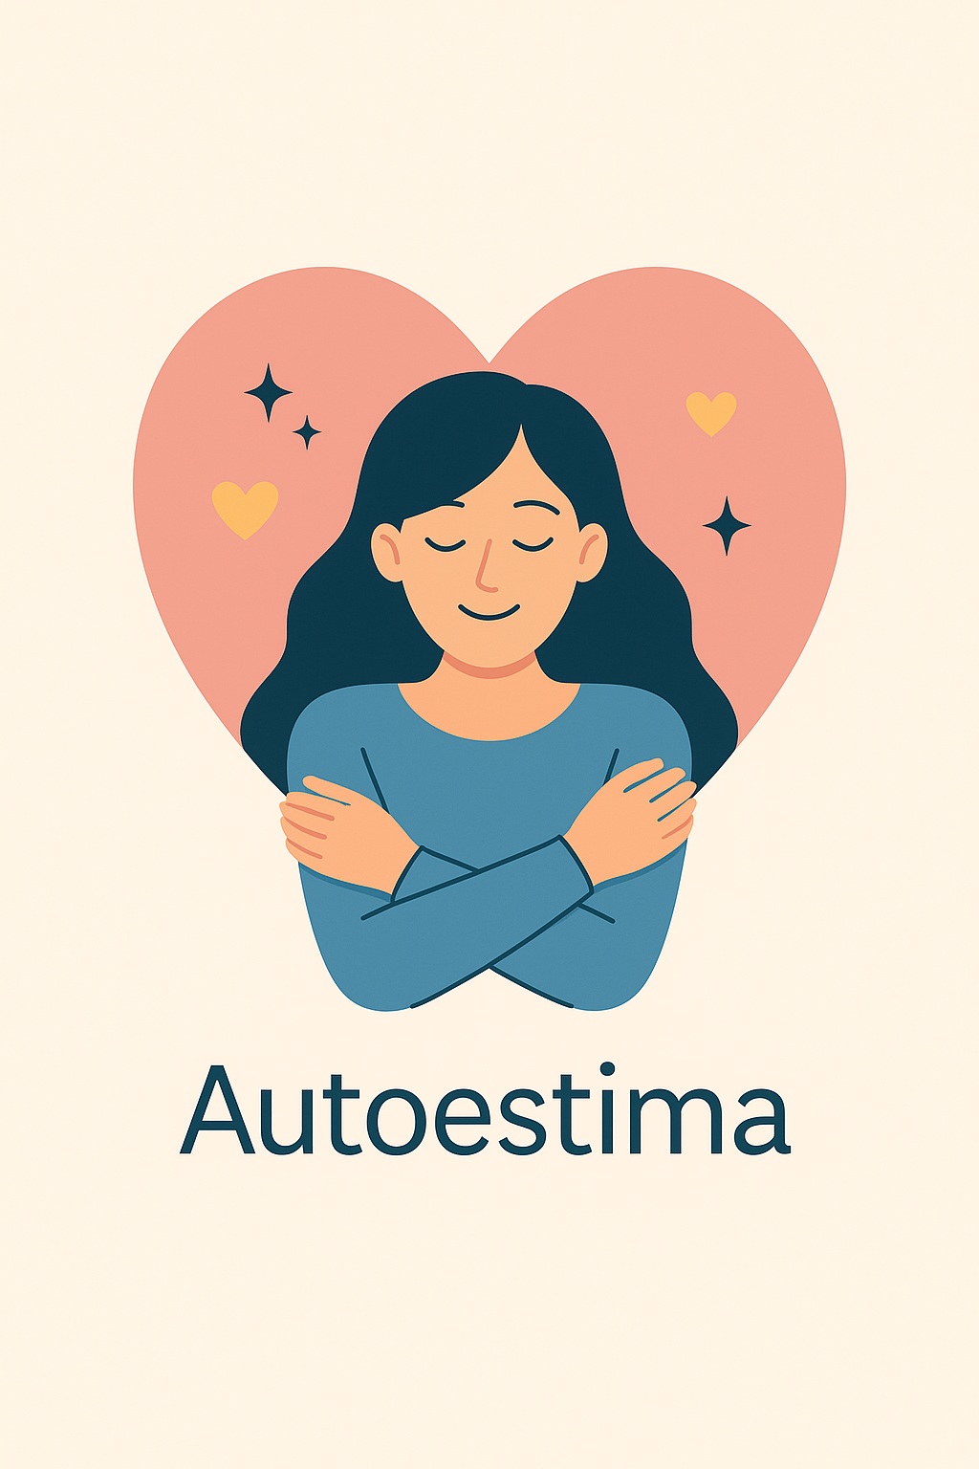

Introducción: ¿Por qué hablar de autoestima?
En la consulta clínica, tanto en psiquiatría como en psicología, uno de los temas que aparece con mayor frecuencia, de manera explícita o velada, es la autoestima. Los pacientes llegan con frases como:
- “No me siento suficiente.”
- “Siempre pienso que los demás son mejores que yo.”
- “Me cuesta mirarme al espejo sin juzgarme.”
- “Aunque logre cosas, siento que no valen la pena.”
Estas expresiones son el reflejo de un concepto transversal que toca todas las dimensiones de la existencia humana: la manera en que una persona se valora, se percibe, se respeta y se acepta en su cotidianidad y en sus vínculos con los demás.
Estas expresiones son el reflejo de un concepto transversal que toca todas las dimensiones de la existencia humana: la manera en que una persona se valora, se percibe, se respeta y se acepta en su cotidianidad y en sus vínculos con los demás.
La autoestima no debe confundirse con un simple “sentirse bien” ni con la vaga idea de “amor propio”. Es, en realidad, un constructo psicológico y biológico dinámico, que se articula en varias capas:
- Biológica y neuroquímica: Los circuitos cerebrales implicados en la autopercepción, la regulación emocional y la recompensa (corteza prefrontal, sistema límbico, amígdala) determinan cómo procesamos los juicios sobre nosotros mismos. Los neurotransmisores como la serotonina y la dopamina median el bienestar, la motivación y el refuerzo de las experiencias de éxito o fracaso.
- Cognitiva: La autoestima se forma a partir de esquemas tempranos y creencias nucleares sobre el propio valor. Estas estructuras cognitivas moldean el diálogo interno, que puede ser de autocrítica destructiva o de autocompasión adaptativa.
- Emocional: La capacidad de reconocer, validar y regular las propias emociones fortalece o debilita el sentido de valía personal. Una autoestima sólida se acompaña de resiliencia afectiva.
- Social: Las interacciones interpersonales —aprobación, crítica, rechazo, validación— impactan directamente en la autovaloración, sobre todo en etapas críticas como la niñez, la adolescencia y la adultez temprana.
- Cultural: Los modelos de belleza, éxito y poder transmitidos por la sociedad actúan como referentes externos que pueden distorsionar o enriquecer el sentido de valía personal.
Por ello, la autoestima tiene una relevancia clínica enorme: modula la salud mental, la motivación, las relaciones, la forma de enfrentar la frustración y la vulnerabilidad a trastornos como la depresión, la ansiedad, los trastornos de la conducta alimentaria o las conductas adictivas.

Definición de autoestima
La autoestima puede entenderse como la forma en que una persona se valora a sí misma, es decir, el juicio global que hace sobre su propio valor. No se trata solo de pensar cosas positivas o negativas acerca de uno mismo, sino de una construcción más profunda que combina percepciones, emociones y creencias que se van formando a lo largo de la vida.
Cuando hablamos de autoestima, nos referimos a la respuesta interna a una pregunta que todos, en algún momento, nos hacemos: “¿Cuánto valgo para mí mismo?”

Componentes de la autoestima
En psicología clínica suele distinguirse entre dos componentes principales que, aunque están íntimamente relacionados, cumplen funciones diferentes:
- La autoimagen: se refiere a cómo me percibo. Incluye aspectos físicos (“cómo veo mi cuerpo”), psicológicos (“soy una persona responsable”, “me considero tímido”) y sociales (“soy buen amigo”, “los demás no me valoran”). La autoimagen es como el retrato mental que tenemos de nosotros mismos.
Ejemplo: una persona puede tener una autoimagen de “soy alguien trabajador”, mientras otra, a pesar de tener un rendimiento similar, puede pensar “nunca hago lo suficiente”.
- La autoevaluación: es el juicio de valor que hago sobre esa imagen. Aquí entran en juego mis criterios internos de éxito, fracaso, aceptación o rechazo. No es lo mismo pensar “soy tímido” (autoimagen) que concluir “ser tímido es algo malo, por eso no valgo” (autoevaluación).
Ejemplo: dos adolescentes pueden describirse como “no muy buenos en deportes”. Uno lo asume con tranquilidad (“me gustan más las artes, y eso está bien”), mientras que el otro lo vive como un defecto que disminuye su valor.
👉 En otras palabras: la autoestima no es solo “cómo me veo”, sino “cómo juzgo lo que veo”.
Cuando hablamos de autoestima debemos tener en cuenta su importancia en varios aspectos de la vida cotidiana, a continuación te doy un ejemplo de ellos

La autoestima ES un proceso dinámico
Es importante aclarar que la autoestima no es estática. Puede variar según el momento de la vida, las experiencias que atravesamos y el entorno en el que nos desarrollamos.
- Un niño con alta autoestima puede enfrentar dificultades en la adolescencia si recibe críticas constantes o se expone a comparaciones en redes sociales.
- Una persona adulta con baja autoestima puede fortalecerla al lograr objetivos personales, recibir apoyo terapéutico o encontrar un entorno de validación.
👉 La autoestima es como un músculo: puede debilitarse en ciertos contextos, pero también puede ejercitarse y crecer con práctica, acompañamiento y experiencias de refuerzo.

Autoestima y su impacto en la vida cotidiana
La manera en que nos valoramos se refleja en muchos aspectos de nuestra vida. Algunas situaciones comunes muestran cómo opera:
- En el trabajo o estudio: una persona con buena autoestima puede recibir una retroalimentación negativa y pensar “es una oportunidad de mejorar”. En cambio, alguien con baja autoestima puede interpretarlo como “soy un fracaso, nunca haré nada bien”.
- En las relaciones afectivas: quien se siente valioso puede poner límites sanos, decir “no” cuando algo le incomoda y pedir lo que necesita. Una persona con baja autoestima puede callar por miedo a perder al otro, tolerar maltrato o vivir con inseguridad constante.
- En los logros personales: alguien con autoestima sólida celebra sus avances, aunque sean pequeños (“corrí 10 minutos más que ayer, estoy progresando”). En cambio, quien tiene autoestima frágil puede invalidar sus logros (“sí, corrí, pero fue muy poco, de nada sirve”).

Autoestima y salud mental
Desde un punto de vista clínico, la autoestima se convierte en un factor protector o de riesgo para la salud mental.
- Una autoestima fortalecida ayuda a prevenir síntomas de depresión, facilita la recuperación tras una pérdida y fomenta la resiliencia en momentos de crisis.
- Una autoestima deteriorada aumenta la vulnerabilidad frente a la ansiedad, la depresión, los trastornos de la conducta alimentaria, el abuso de sustancias y la dependencia emocional.
Ejemplo: una persona con alta autoestima que pierde su empleo puede sentir tristeza y preocupación, pero mantiene la confianza en que encontrará otra oportunidad. Una persona con baja autoestima puede interpretar la misma situación como “prueba de que no sirvo para nada”, lo cual puede llevar a un estado depresivo.

La autoestima como construcción interna y social
Aunque solemos pensar en la autoestima como algo individual, en realidad se forma en gran parte gracias al entorno.
- En la infancia, la validación de padres y cuidadores juega un papel esencial: frases de apoyo, reconocimiento de logros y aceptación de errores enseñan al niño que es valioso.
- En la adolescencia, la opinión de pares y la comparación social tienen un gran peso. Las redes sociales hoy cumplen un rol decisivo en cómo los jóvenes se perciben a sí mismos.
- En la adultez, las experiencias laborales, las relaciones de pareja y los proyectos de vida van moldeando la percepción del propio valor.
👉 Esto significa que la autoestima no depende únicamente de “pensar bonito” sobre uno mismo, sino de un entramado de experiencias vitales y sociales que nos influyen constantemente.

En resumen
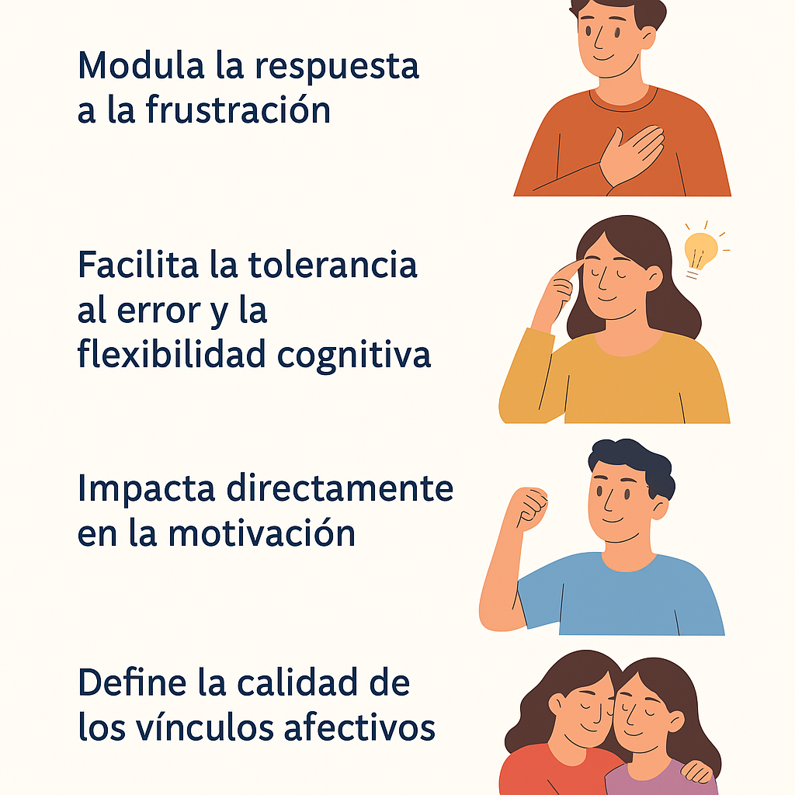
La autoestima es la suma de cómo nos vemos (autoimagen) y cómo evaluamos lo que vemos (autoevaluación), dentro de un proceso dinámico que cambia con la historia personal y el contexto.
Comprenderla desde esta perspectiva permite entender por qué no basta con decir “ámate más” o “ten pensamientos positivos”: fortalecer la autoestima requiere trabajar con nuestras creencias, emociones, vínculos y experiencias vitales.

la autoestima y la psicología
Hablar de autoestima es hablar del diálogo que cada persona mantiene consigo misma todos los días. No es una idea fija ni un rasgo que uno “tiene o no tiene”, sino un proceso vivo, que se transforma a medida que cambiamos, aprendemos y nos enfrentamos al mundo. Desde la psicología clínica, entender la autoestima implica comprender la manera en que cada individuo se mira, se trata y se interpreta. Es, en esencia, el modo en que nos hablamos cuando nadie más nos escucha.
La historia de cómo se ha comprendido la autoestima es también la historia de cómo la psicología ha intentado entender al ser humano. A finales del siglo XIX, William James propuso una idea sencilla pero poderosa: nuestra autoestima depende de la relación entre lo que esperamos de nosotros y lo que realmente logramos. Si nuestras expectativas son imposibles de alcanzar, nos sentiremos frustrados, aunque nuestros logros sean valiosos. Pero si logramos equilibrar esas aspiraciones con la realidad, nuestra autoestima se mantiene estable. Es una fórmula básica, pero profundamente humana: sentirnos valiosos no tiene que ver con hacerlo todo perfecto, sino con reconocer que lo que hacemos ya tiene valor.
Décadas después, Carl Rogers, uno de los padres de la psicología humanista, planteó que la autoestima nace del grado de congruencia entre nuestro “yo real” y nuestro “yo ideal”. Todos tenemos una versión de lo que nos gustaría ser: más pacientes, más seguros, más exitosos, más felices. El problema aparece cuando esa imagen ideal se vuelve inalcanzable o demasiado exigente, y olvidamos valorar lo que ya somos hoy. Cuando una persona se permite aceptarse, sin renunciar a mejorar pero sin castigarse por no ser perfecta, esa congruencia crece, y con ella, la paz interna.
Más tarde, la psicología cognitiva agregó otro matiz esencial: la autoestima también está formada por las creencias y pensamientos que repetimos en silencio. Cada uno tiene un diálogo interno, a veces amable, otras veces cruel. Hay quienes se acompañan con palabras de aliento —“puedo intentarlo”, “tengo derecho a equivocarme”— y hay quienes se sabotean con frases invisibles que hieren —“no sirvo”, “nadie me querrá”, “todo lo hago mal”—. Lo que pensamos sobre nosotros mismos, incluso sin darnos cuenta, moldea lo que sentimos y cómo actuamos. Por eso, aprender a hablarse con respeto y compasión no es una frase bonita de autoayuda: es una práctica clínica profunda, capaz de cambiar la forma en que el cerebro procesa las emociones.
Una autoestima sana no es un estado permanente, sino un equilibrio que se cultiva. Modula la manera en que respondemos a la frustración. Cuando algo sale mal, la persona con una autoestima fortalecida puede sentir tristeza o enojo, pero no se derrumba; reconoce el error, aprende y vuelve a intentarlo. En cambio, quien vive desde la autocrítica constante suele interpretar cada tropiezo como una confirmación de su “incapacidad”.
La autoestima también define nuestra relación con el error. Quien se valora puede equivocarse sin perder su dignidad, porque entiende que el error es parte del crecimiento. Esa flexibilidad mental —la llamada flexibilidad cognitiva— es lo que permite avanzar, ajustar y evolucionar sin sentirse menos por tropezar.
Además, la autoestima influye directamente en la motivación. Cuando confiamos en nuestro valor, sentimos que nuestros esfuerzos tienen sentido. Nos levantamos por la mañana con el impulso de intentarlo una vez más. Pero cuando esa valoración interna está debilitada, todo esfuerzo parece inútil, y la apatía se instala como una sombra.
Por último, la autoestima define cómo amamos y cómo nos dejamos amar. Cuando una persona se siente valiosa, puede poner límites sin culpa y recibir cariño sin miedo. En cambio, una autoestima frágil busca aprobación constante o se conforma con relaciones donde el afecto se confunde con dependencia.
En consulta, trabajar la autoestima es como enseñar a una persona a reconstruir su propio espejo: uno que no distorsione, que no amplifique los defectos ni borre las virtudes. No se trata de que el reflejo sea perfecto, sino de que sea real y amable. Porque solo cuando aprendemos a mirarnos con comprensión, dejamos de exigirnos tanto y empezamos, por fin, a cuidarnos de verdad.

La autoestima desde la neurobiología
Hablar de autoestima no es solo hablar de emociones o pensamientos. Es, en realidad, hablar del cerebro y de cómo este organiza la experiencia de sentirnos valiosos, capaces y dignos. La autoestima no es únicamente una idea que tenemos sobre nosotros mismos: es una experiencia neurobiológica, profundamente entrelazada con las estructuras cerebrales que regulan el estado de ánimo, la motivación, la percepción y la conexión social.
Cuando una persona dice “me siento bien conmigo mismo” o, por el contrario, “no sirvo para nada”, no está haciendo solo una reflexión mental: está expresando el resultado de redes neuronales que se comunican entre sí, interpretan el mundo, generan emociones y determinan cómo nos tratamos a nosotros mismos.

El cerebro como escenario de la autoestima
Diversas investigaciones en neurociencia han demostrado que la autoestima no se encuentra en una sola parte del cerebro, sino que depende de la interacción entre varios sistemas. Estos mismos circuitos también están implicados en la aparición de muchas enfermedades mentales, lo que explica por qué una autoestima deteriorada puede acompañar cuadros como depresión, ansiedad o trastornos de personalidad.
- Corteza prefrontal medial:
Es el “centro de reflexión sobre uno mismo”. Se activa cuando pensamos en nuestras características, virtudes o defectos. Una actividad equilibrada en esta zona permite una autoevaluación realista; su disfunción puede generar autocrítica excesiva o una autoimagen distorsionada, frecuente en la depresión y los trastornos de ansiedad social.
👉 Ejemplo clínico: pacientes con depresión muestran una hiperactividad en la zona medial prefrontal cuando procesan pensamientos negativos sobre sí mismos. Esto significa que el cerebro literalmente trabaja “de más” para sostener la autocrítica.
- Corteza cingulada anterior:
Regula la conexión entre emoción y pensamiento. Nos ayuda a integrar lo que sentimos con lo que pensamos sobre nosotros. Cuando esta área funciona bien, somos capaces de reconocer nuestros errores sin colapsar emocionalmente. En cambio, cuando su funcionamiento se altera, pueden aparecer sentimientos intensos de culpa o vergüenza, incluso sin razones objetivas.
- Amígdala y sistema límbico:
La amígdala es el centro del miedo y la amenaza. Cuando la autoestima es frágil, esta estructura tiende a sobreactivarse, generando ansiedad, hipervigilancia y una percepción de rechazo constante. Es el mismo circuito que se activa en los trastornos de pánico o en el estrés postraumático.
👉 Ejemplo: una persona con baja autoestima puede interpretar una mirada neutra como desaprobación, no porque su juicio sea irracional, sino porque su amígdala está “entrenada” para detectar peligro en lo social.
- Hipocampo:
Se encarga de almacenar recuerdos y darles significado. Una autoestima sana se asocia con un hipocampo capaz de integrar recuerdos positivos y negativos sin distorsionarlos. En cambio, una baja autoestima suele ir de la mano con un sesgo de memoria: se recuerdan con más intensidad los fracasos y se olvidan los logros. Este patrón también aparece en la depresión mayor.

- Núcleo accumbens y sistema dopaminérgico:
Este es el centro del placer, la motivación y la recompensa. Cuando logramos algo y nos sentimos orgullosos, aquí se libera dopamina. Una autoestima sólida refuerza este circuito: cada logro aumenta la motivación para seguir intentando. Pero si el sistema dopaminérgico se ve alterado —como ocurre en la depresión o en los trastornos adictivos—, la capacidad de sentir satisfacción disminuye, y con ello, también la valoración personal.
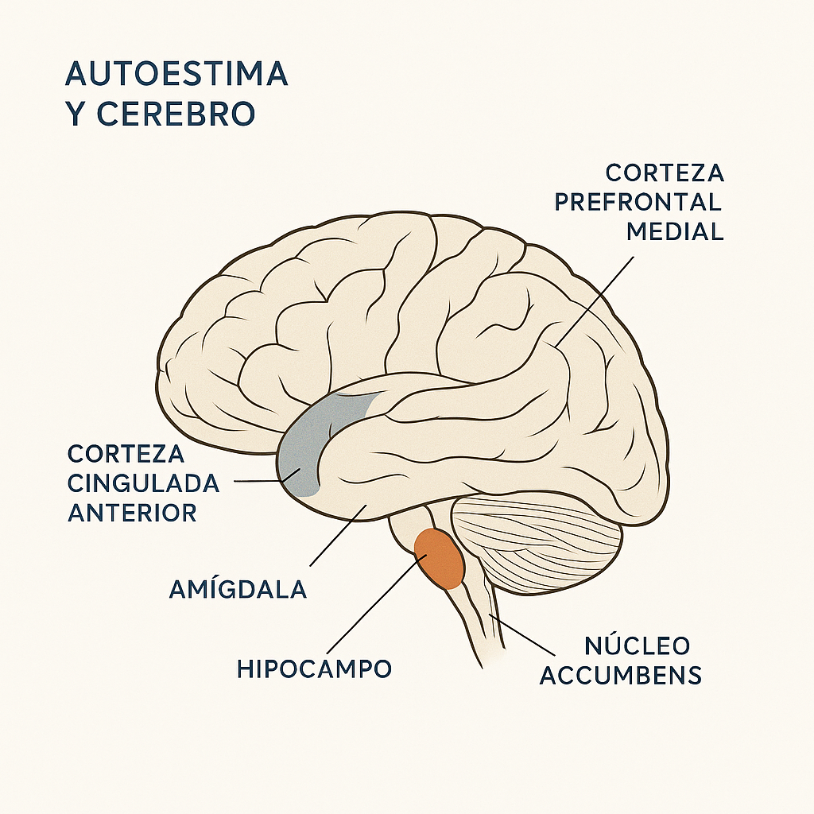
La parte hormonal y los neurotransmisores del bienestar
La autoestima está profundamente conectada con la química cerebral. Cada emoción y pensamiento está mediado por neurotransmisores y hormonas que influyen en nuestro estado interno.
- Serotonina
Es el “modulador del bienestar”. Niveles adecuados favorecen la estabilidad emocional y la sensación de satisfacción. Una deficiencia en serotonina se relaciona con depresión, irritabilidad y autocrítica persistente. No es casual que los tratamientos antidepresivos actúen sobre este sistema.
- Dopamina
Asociada al placer y la motivación, la dopamina refuerza el sentido de logro. Cada vez que cumplimos un objetivo, este neurotransmisor genera una sensación de gratificación. Si el sistema dopaminérgico está desregulado, el cerebro deja de asociar el esfuerzo con la recompensa, apareciendo la apatía y la desmotivación.
- Oxitocina
Conocida como la “hormona del vínculo”, refuerza las experiencias de confianza y cercanía. Una autoestima saludable está ligada a relaciones seguras y vínculos positivos, donde la oxitocina actúa como mediador biológico de la conexión emocional.
- Cortisol
Es la hormona del estrés. Cuando una persona vive con miedo constante al juicio o al fracaso, el cortisol se mantiene elevado. Esta sobreactivación deteriora la memoria, el sueño y la regulación emocional, perpetuando el círculo de ansiedad y baja autoestima.
- Endorfinas
Se liberan ante experiencias de bienestar, risa, afecto o actividad física. Favorecen el equilibrio emocional y reducen la percepción del dolor físico y emocional.
Cuando los circuitos se desajustan
Todas estas áreas y sistemas trabajan en conjunto. Si se desequilibran, la autopercepción puede volverse vulnerable.
Por eso, en condiciones como la depresión, el trastorno de ansiedad generalizada o los trastornos de personalidad, se observa una combinación de hiperactividad de la amígdala, hipoactividad de la corteza prefrontal y alteraciones en la liberación de serotonina y dopamina.
Este desequilibrio crea una especie de “eco cerebral” en el que las emociones negativas se amplifican, los pensamientos se vuelven más rígidos y la autovaloración se distorsiona.
La buena noticia es que el cerebro es plástico. Con psicoterapia, hábitos saludables y, cuando es necesario, apoyo farmacológico, estos circuitos pueden reequilibrarse. En otras palabras, mejorar la autoestima no solo cambia la forma en que pensamos, sino que literalmente reorganiza el cerebro.

¿En qué consiste una autoestima saludable?
Hablar de autoestima saludable no significa hablar de sentirse bien todo el tiempo o de tener una confianza inquebrantable. Significa, más bien, mantener una relación equilibrada, realista y compasiva con uno mismo, capaz de sostenernos tanto en los momentos de éxito como en los de dificultad.
Una autoestima sana es como un terreno firme: no se desmorona ante el error, pero tampoco se vuelve rígido ante los logros. Nos permite reconocernos vulnerables sin sentirnos inferiores, y valiosos sin creernos superiores. Es, en esencia, la capacidad de tratarnos con respeto, comprensión y coherencia.

Características de una autoestima saludable

1. Aceptación realista de uno mismo
Quien tiene una autoestima saludable se conoce. Sabe cuáles son sus virtudes, pero también reconoce sus limitaciones sin que esto se convierta en motivo de vergüenza o culpa.
Aceptar no es conformarse, sino reconocer la realidad para poder crecer desde ella.
👉 Ejemplo: alguien con autoestima sana puede decir “no soy bueno hablando en público, pero puedo aprender” en lugar de “soy un desastre, mejor no lo intento”.
La aceptación implica honestidad emocional: dejar de pelear con quien somos y comenzar a trabajar con lo que tenemos.

2. Diálogo interno constructivo
Todos tenemos una voz interna que comenta lo que hacemos. En una autoestima frágil, esa voz suele ser hostil o castigadora. En una autoestima saludable, esa voz se convierte en guía: firme pero comprensiva.
👉 Ejemplo: después de un error, la persona no se insulta ni se paraliza; se pregunta “¿qué puedo aprender de esto?” y sigue adelante.
Cultivar este diálogo interno es uno de los procesos más profundos de la terapia psicológica: aprender a hablarnos como le hablaríamos a alguien a quien amamos.

3. Capacidad de poner límites sin culpa
Una autoestima saludable implica saber decir “no” cuando algo nos daña o nos sobrepasa, y hacerlo sin sentir que eso nos hace egoístas.
Los límites son una forma de autocuidado, no de distancia.
Cuando una persona se respeta, no se deja consumir por las demandas externas ni por la necesidad de aprobación.
👉 Ejemplo: alguien puede decidir no responder mensajes de trabajo en la noche sin sentir culpa, entendiendo que descansar también es parte de su valor.

4. Flexibilidad ante el error y la frustración
La autoestima sana reconoce que fallar no nos convierte en fracasados. El error se vive como parte natural del aprendizaje, no como una sentencia de incompetencia.
👉 Ejemplo: un estudiante con buena autoestima puede suspender un examen y sentirse decepcionado, pero no destruir su autoconfianza. Piensa: “esta vez no salió, pero puedo mejorar mi método”.
Esta flexibilidad permite resiliencia cognitiva: la capacidad de reinterpretar los tropiezos como oportunidades de crecimiento.

5. Independencia del juicio externo
Las personas con autoestima saludable valoran la opinión de los demás, pero no la usan como único espejo.
Pueden recibir una crítica sin derrumbarse y aceptar un halago sin depender de él para sentirse bien.
Esto no significa ser indiferente, sino tener un centro interno estable desde el cual se evalúa la propia valía.
👉 Ejemplo: alguien que presenta un proyecto puede sentirse satisfecho de su trabajo, aun si no recibe reconocimiento inmediato.

6. Coherencia entre valores, pensamientos y acciones
La autoestima se fortalece cuando hay alineación interna. Vivir de acuerdo con los propios valores da una sensación de integridad y paz que refuerza la confianza personal.
La incongruencia —decir una cosa y hacer otra— erosiona lentamente el respeto por uno mismo.
👉 Ejemplo: una persona que valora la honestidad pero miente con frecuencia puede experimentar disonancia interna y sensación de vacío. En cambio, quien actúa de forma coherente con sus principios refuerza su autoconfianza.

7. Capacidad de recibir y dar afecto de manera equilibrada
Una autoestima sana permite vincularse desde el amor, no desde la carencia. La persona se siente merecedora de cariño y, al mismo tiempo, capaz de ofrecerlo sin miedo a perderse a sí misma.
El afecto deja de ser un intercambio de validación y se convierte en un espacio de encuentro y crecimiento.
👉 Ejemplo: en una relación, alguien con autoestima fortalecida puede disfrutar del amor sin obsesionarse con ser indispensable o temer al abandono.

Cómo se construye una autoestima saludable día a día
La autoestima no se alcanza de una vez. Se cultiva con pequeñas acciones diarias, igual que una planta que crece con constancia y cuidado.
- A través del autoconocimiento: detenernos a observar cómo nos tratamos, qué nos decimos, qué emociones evitamos.
- Mediante la autocompasión: entender que somos seres humanos, imperfectos, y que el error no borra nuestro valor.
- Con prácticas de coherencia: actuar conforme a lo que creemos justo y valioso, aunque sea difícil.
- Con vínculos nutritivos: rodearnos de personas que sumen, no que desgasten nuestra percepción de valía.
- Con gratitud y presencia: reconocer los avances, por pequeños que parezcan, y valorar el proceso más que la perfección.
Cada vez que una persona elige tratarse con respeto, marcar un límite, celebrar un logro o perdonarse un error, está entrenando su cerebro para sostener una autoestima más estable.
Y ese entrenamiento —emocional, cognitivo y biológico— es lo que, a largo plazo, define la diferencia entre sobrevivir y vivir con sentido.
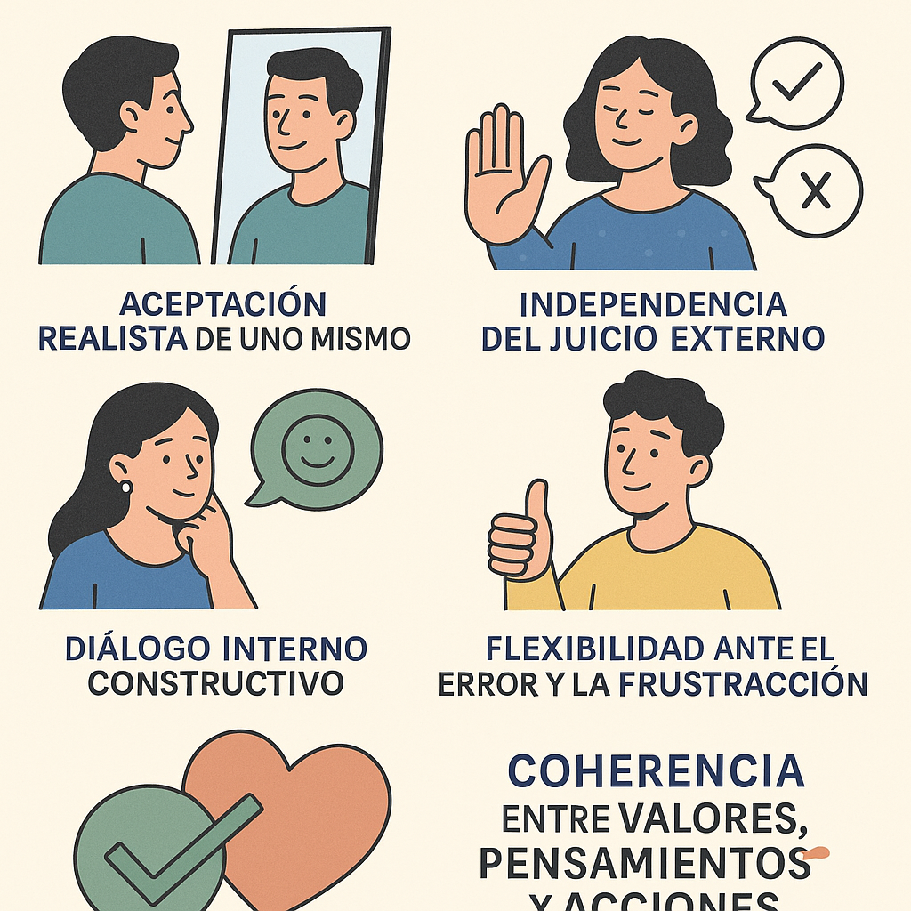

Capítulo 9. Recomendaciones prácticas para pacientes
La autoestima no se cambia con frases positivas ni con consejos fugaces. Se transforma con práctica, paciencia y autocomprensión. Fortalecerla implica reconstruir la relación que cada persona tiene consigo misma: aprender a tratarse con la misma amabilidad que se le ofrece a quienes ama, reconocer los propios límites sin juzgarlos y dar espacio a los errores sin convertirlos en condenas.
Desde la psicología clínica sabemos que la autoestima se moldea con la experiencia. No basta con pensarse valioso, es necesario vivirse como alguien valioso: en las decisiones, en la forma de hablarse, en el trato cotidiano con el propio cuerpo, el tiempo y las emociones.
A continuación exploraremos algunas estrategias que, acompañadas de terapia, ayudan a fortalecer esta dimensión esencial del bienestar psicológico.

Cambiar el diálogo interno
El primer paso es observar cómo nos hablamos. Muchas personas repiten, sin darse cuenta, frases que dañan su autoconfianza:
“Todo lo hago mal.”
“No soy suficiente.”
“Los demás pueden, yo no.”
Estas frases no describen la realidad: la construyen.
Cuando el diálogo interno es hostil, el cerebro activa circuitos de amenaza (amígdala e hipotálamo) y libera cortisol, lo que aumenta la tensión y refuerza la sensación de incapacidad.
Ejercicio práctico:
Durante una semana, escribe en una libreta tres frases negativas que notes en tu mente. Luego, formula una versión más realista o amable.
Ejemplo:
- “Soy un desastre” → “Estoy aprendiendo; a veces me equivoco, pero también mejoro.”
- “No soy lo bastante inteligente” → “Hay cosas que aún no sé, pero tengo la capacidad de aprenderlas.”
Este ejercicio, repetido con constancia, entrena al cerebro para reemplazar la autocrítica por autocompasión activa, lo que reduce la ansiedad y mejora la motivación.

Practicar la autocompasión, no la exigencia
Muchos pacientes creen que la autoexigencia extrema los mantiene en movimiento. En realidad, lo que los mantiene es el miedo a no valer.
La autocompasión no es indulgencia ni pasividad; es reconocer el dolor sin aumentar el sufrimiento con culpa.
Ejercicio práctico:
Imagina que un amigo atraviesa la misma situación que tú. ¿Qué le dirías? Escríbelo.
Ahora léelo en voz alta y repite esas mismas palabras dirigiéndolas hacia ti.
El cerebro no distingue entre la autocompasión y la compasión externa: ambas activan la corteza prefrontal y desactivan la amígdala, generando calma emocional y resiliencia.

Redefinir los logros y el éxito personal
La baja autoestima suele estar sostenida por estándares imposibles. Creemos que solo valemos si logramos grandes metas, olvidando que el crecimiento se da en lo cotidiano.
Ejercicio práctico:
Cada noche, escribe tres acciones del día que representen un avance, por pequeño que sea: levantarte a tiempo, resolver un problema con calma, preparar una comida saludable.
Con el tiempo, este registro amplía la percepción de logro y refuerza el sistema dopaminérgico de recompensa, responsable de la sensación de satisfacción.

Establecer límites sanos
Decir “no” también es una forma de autoestima.
Cuando se establecen límites, el cerebro interpreta ese acto como una señal de protección y coherencia interna. Se libera oxitocina (que refuerza el sentido de seguridad) y se reduce la activación del eje del estrés.
Ejercicio práctico:
Haz una lista de tres situaciones recientes en las que dijiste “sí” cuando querías decir “no”.
Analiza:
- ¿Qué miedo había detrás de ese “sí”?
- ¿Qué habría pasado si hubieras dicho “no”?
Luego, elige una situación futura y ensaya una respuesta más asertiva.
Ejemplo: “Agradezco la invitación, pero hoy necesito descansar.”

Cuidar el cuerpo como reflejo del respeto propio
El cuerpo no es solo un vehículo físico; es también el espacio donde habita la autoestima.
Dormir bien, alimentarse con equilibrio, hacer ejercicio o descansar no son lujos: son declaraciones biológicas de autovaloración.
Cuando cuidamos el cuerpo, el cerebro libera endorfinas y serotonina, que fortalecen la estabilidad emocional.
Ejercicio práctico:
Durante una semana, realiza un pequeño acto de autocuidado físico diario: caminar al aire libre, hidratarte más, darte un masaje o descansar sin culpa. Observa cómo cambia tu ánimo y energía.

Rodearse de vínculos nutritivos
Las relaciones humanas son espejos. Una persona que constantemente se vincula con quienes la desvalorizan termina creyendo esas narrativas.
La autoestima florece en ambientes donde hay respeto, empatía y reciprocidad.
Ejercicio práctico:
Haz dos columnas:
- En la primera, anota las personas que te hacen sentir en paz después de verlas.
- En la segunda, las que te generan ansiedad, culpa o cansancio.
Evalúa: ¿con quién pasas más tiempo? Ajustar esa balanza es una forma silenciosa pero poderosa de fortalecer la autopercepción.

Actuar desde los valores personales
La autoestima se consolida cuando actuamos en coherencia con nuestros valores, no con las expectativas ajenas.
Cada decisión congruente —por pequeña que sea— activa el circuito cerebral de recompensa y refuerza la sensación de integridad.
Ejercicio práctico:
Elige un valor central para ti (por ejemplo: honestidad, libertad, generosidad) y escribe una acción concreta para vivirlo esta semana.
Ejemplo: “Valoro la calma, así que hoy no responderé mensajes impulsivamente.”

Reescribir la historia personal
Una parte esencial del trabajo terapéutico es cambiar la narrativa interna.
La autoestima baja suele basarse en historias pasadas de rechazo o fracaso que se repiten mentalmente hasta parecer verdades.
Reescribir no es negar el pasado, sino reinterpretarlo con perspectiva.
Ejercicio práctico:
Escribe un recuerdo que te haya hecho sentir menos valioso. Luego, vuelve a escribirlo como lo harías si fueras tu propio terapeuta: con empatía, comprensión y mirada de crecimiento.
Ejemplo:
- Versión antigua: “Siempre fui el que fracasaba en todo.”
- Versión nueva: “Tuve muchas dificultades, pero también aprendí a perseverar y ahora puedo ver cuánto he crecido.”

Cultivar la gratitud y el presente
La gratitud no es ingenuidad, es una herramienta psicológica que ayuda al cerebro a enfocarse en lo que sí funciona.
Aumenta la liberación de dopamina y oxitocina, mejorando el estado de ánimo y la conexión social.
Ejercicio práctico:
Cada mañana, escribe tres cosas por las que te sientas agradecido, sin importar lo pequeñas que sean. Con el tiempo, notarás que la mente se entrena para buscar lo positivo incluso en los días difíciles.

Conclusión
La autoestima es un puente entre lo biológico y lo psicológico. Se nutre de la historia de vida, la neuroquímica cerebral, las relaciones sociales y la narrativa interna. No se trata de una meta estática, sino de un proceso en permanente construcción.
En la consulta clínica, abordar la autoestima con profundidad y sensibilidad no solo permite tratar síntomas, sino abrir un camino hacia la autonomía, la resiliencia y la salud integral del paciente.
El reto para pacientes y profesionales no es aspirar a una autoestima perfecta, sino a una autoestima auténtica, flexible y compasiva, que permita sostenerse incluso en la fragilidad.

